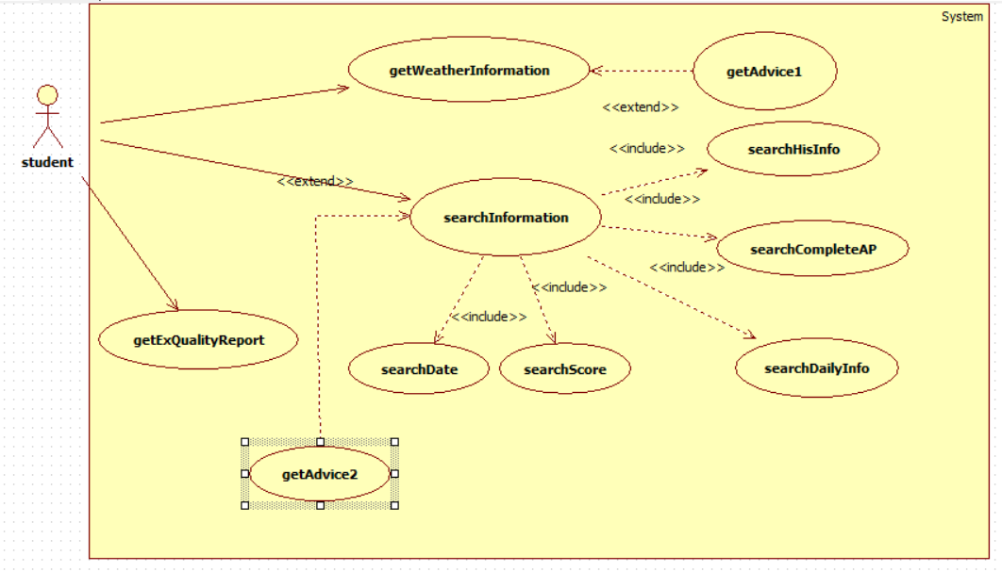

|  |  |  |  |  |
| --- | --- | --- | --- | --- |
| 角色 | 类别 | 用例 | 功能 | 实现函数 |
| 学生 | Weather | GetWeatherInfo | 获取当天实时天气信息 |  |
| GetAdvice1  （跑操） | 根据天气信息，给予相应的跑操建议 |  |
| InfomationSearch  (related to exercise information) | SearchHisInfo | 查询自己过去跑操的详细数据 |  |
| SearchCompletementAP | 查看早晚操的完成情况 |  |
| SearchDailyInfo | 查看当天的早晚操情况 |  |
| SearchScore | 查询已经获得的分数/未获得的分数 |  |
| SearchDate | 查询已经经过的日期/剩余日期 |  |
| GetAdvice2  （日程） | 根据学生跑操的完成度，结合日程，天气给予日程规划 |  |
| Report(Exercise quality) | GetExQualityReport | 分析学生的锻炼质量，给予反馈 |  |

|  |
| --- |
|  |

|  |
| --- |
|  |